Estações do ano
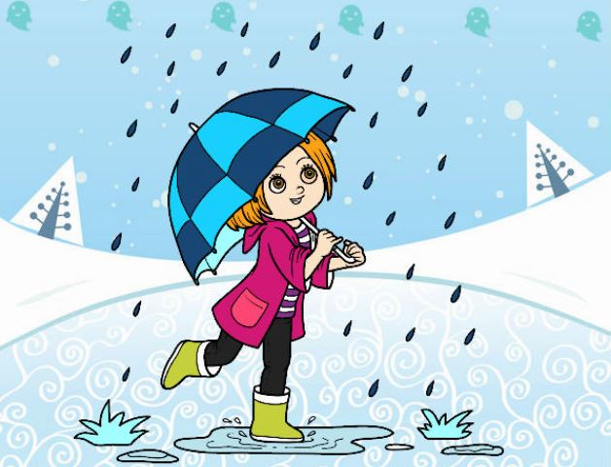 | 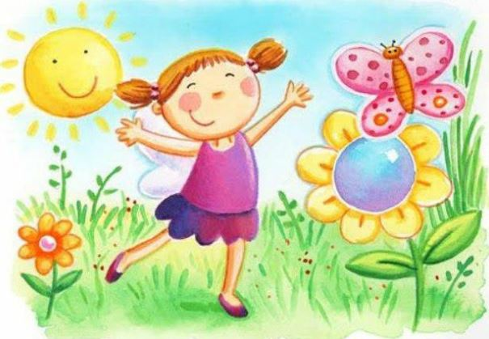 |  | 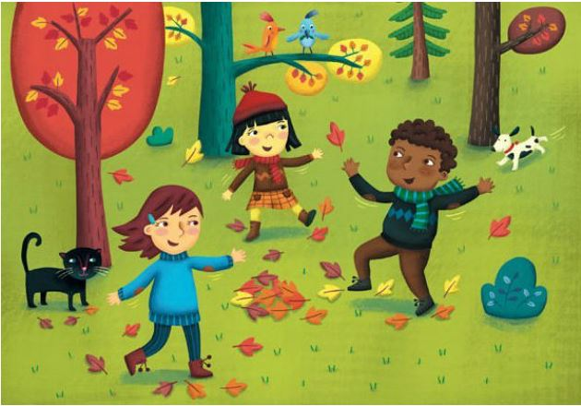
inverno | primavera | verão | outono
inverno | primavera | verão | outono
in-ver-no | pri-ma-ve-ra | ve-rão | ou-to-no

